**ΤΕΧΝΟΛΟΓΙΑ Β΄ ΓΥΜΝΑΣΙΟΥ**

**«Τομείς Παραγωγής»**

Σχολείο/Τάξη: ……………………………………………

Ονοματεπώνυμο μαθητή/τριας: ………………………………………………

**ΦΥΛΛΟ ΕΡΓΑΣΙΑΣ**

Το κουίζ που σας παραπέμπει η παρακάτω διεύθυνση έχει στόχο να ταξινομείτε τις ανθρώπινες δραστηριότητες στους τομείς παραγωγής και να αναγνωρίζετε τους επιμέρους κλάδους που περιλαμβάνουν. Όταν θα ολοκληρώσετε τις απαντήσεις στο “google forms” θα σας αποσταλεί ένα αντίγραφο στη διεύθυνση ηλεκτρονικού ταχυδρομείου που θα έχετε συμπληρώσει στην αρχική ερώτηση.

Αντιγράψτε την παρακάτω διεύθυνση και κάντε επικόλληση στη γραμμή URL (GoogleChrome). Απαντήστε τις ερωτήσεις προσεκτικά.

<https://forms.gle/GNyTuPD8czoyMyx47>

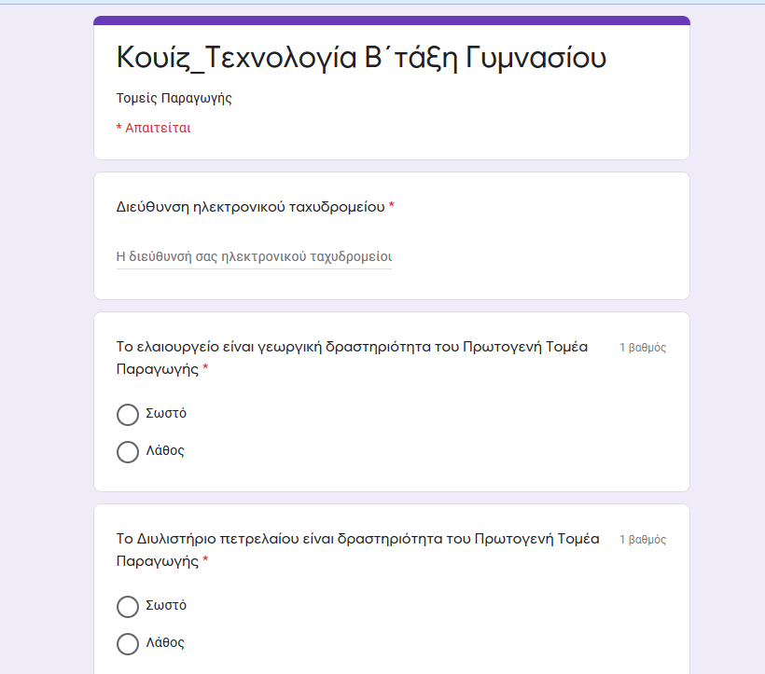

**Καλή Επιτυχία !**